无线氨气传感器
WL-AQA-A01物联无线氨气传感器是基于ZigBee技术构建的物联网传感器，该产品用于监测空气中的氨气浓度，并将信号传送到云端或指定设备（手机、平板电脑、PC等），同时该设备还可以根据监测结果与其它控制设备联动（排气系统等）。
该产品受CO，H2，CO2，SiH4等干扰较小，可以广泛应用于养殖业、畜牧业、农业、石油、化工、环保行业。传感器无线传输、体积小、重量轻，具有广泛的适用性，同时满足室内、野外等各种环境。
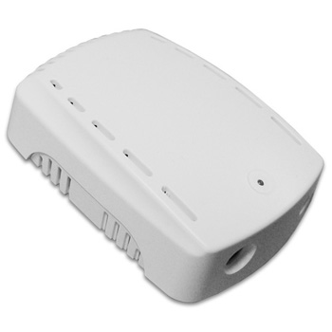
产品主要参数：
测量范围 | 0-100 ppm
最大负荷 | 200ppm
工作寿命 | 空气中2年
输出 | 120±30nA/ppm
分辨率 | 1ppm
温度范围 | -10℃ to 40℃
压力范围 | 大气压
响应时间 (T 90) | < 50 seconds
湿度范围 | 15-90 %RH（非凝结）
零点输出 | 0ppm±34ppm
最大零点漂移(20℃to 40℃) | -8 ppm
长期漂移 | <5%/六个月
推荐负载值 | 10Ω
传输方式 | ZigBee
传输距离 | 100米
偏置电压 | 无需

